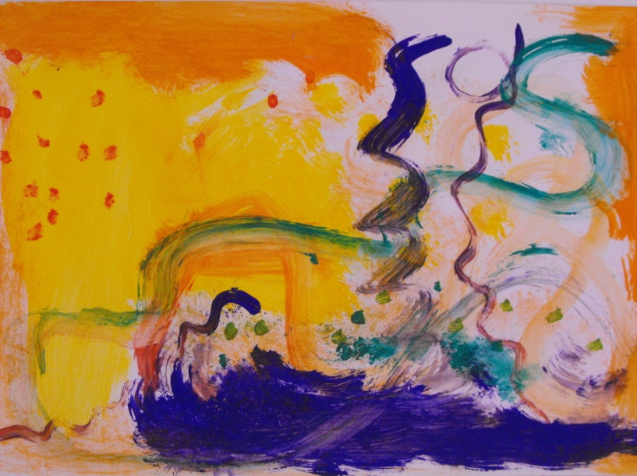
Dipinto Casetta - Cinzia

